Análise de Domínio
Squad 01: Rede Lúmen Diagnósticos
Projeto: Nexo - Plataforma de Gerenciamento de Chamados
Programa: Residência Avanade 2026.2 | CESAR School
Status: Rascunho para revisão do squad
Fonte: Documento de contexto do cliente (Residência Avanade 2026.2)
Última atualização: 09 de Setembro de 2026

Nota sobre a abordagem
Esta análise usa uma abordagem híbrida enxuta:
- Da DDD (Domain-Driven Design), aproveitamos os conceitos mais úteis nesta fase: linguagem ubíqua (glossário compartilhado), agregados (entidades que mudam juntas) e eventos de domínio (o que acontece ao longo do ciclo de vida de um chamado).
- Não mapeamos múltiplos bounded contexts ainda. Isso só se justifica quando há vários subsistemas ou times distintos, o que não é o caso aqui. Tratamos o domínio como um único contexto por enquanto: Gestão de Chamados de Suporte.
- Complementamos com atores, casos de uso e regras de negócio em formato mais tradicional, que facilita a validação com o cliente/mentor (que não precisam conhecer DDD para entender).

Esta análise deve ser tratada como hipótese de trabalho: ela nasce da leitura do documento de contexto do cliente e deve ser validada e ajustada com as respostas do mentor e com o refinamento do squad.

Sumário
Análise de Domínio 1
1. Escopo do Domínio 2
2. Atores e Responsabilidades 2
3. Linguagem Ubíqua (Glossário Geral) 3
4. Distinções Conceituais Críticas 3
5. Modelo Conceitual de Entidades 5
6. Ciclo de Vida do Chamado (Eventos de Domínio) 6
7. Regras de Negócio Identificadas 6
8. Fatos, Hipóteses, Decisões e Pendências 8
9. Casos de Uso Iniciais (derivados da "Situação Recente" do cliente) 9
10. Invariantes e Restrições 9
Controle de Revisão 10

1. Escopo do Domínio
O domínio atendido por este produto é o suporte técnico interno de TI da Rede Lúmen Diagnósticos, especificamente o fluxo de registro, triagem, atendimento e encerramento de solicitações recebidas por ligação, atendimento presencial, WhatsApp e e-mail, relacionadas a:

- Sistemas corporativos (agendamento, cadastro de pacientes, autorização de convênios, consulta de resultados);
- Acessos e contas de usuários;
- Equipamentos de apoio (computadores, impressoras, redes);
- Escalonamento para fornecedores externos quando o problema for de responsabilidade deles.
Fica explicitamente fora do domínio:
- O atendimento clínico/assistencial ao paciente;
- A operação e manutenção de equipamentos médicos usados diretamente nos exames (responsabilidade de equipes especializadas e fornecedores externos);
- Qualquer dado clínico ou resultado de exame, que não deve trafegar nem ser armazenado pela plataforma.

2. Atores e Responsabilidades

Ator | Responsabilidades | Não é responsável por
Solicitante (colaborador da unidade) | Relatar problemas pelo canal disponível; fornecer informações mínimas sobre o ocorrido e quem está fazendo a solicitação | Classificar tecnicamente o problema, definir prioridade final
Gestor de Unidade | Escalar problemas que afetam sua unidade; comunicar impacto percebido localmente | Definir a prioridade oficial do chamado (hoje faz isso, mas é um dos problemas identificados)
Analista de Suporte | Registrar chamados recebidos por ligação ou presencialmente; triar; definir e reclassificar a prioridade; vincular e mesclar relatos duplicados; investigar, resolver ou escalar; manter histórico atualizado | Resolver problemas que dependem de fornecedores externos ou de equipes clínicas
Sistema (chatbot de WhatsApp e leitor de e-mail) | Coletar identificação, unidade, descrição e anexos; criar chamados ou registros de contato; enviar notificações pelo canal de origem | Definir prioridade, atribuir responsável, mesclar chamados ou encerrar atendimentos
Fornecedor Externo | Resolver problemas de sistemas/equipamentos sob sua responsabilidade contratual | Priorização interna do chamado; comunicação direta com o solicitante final (mantém-se com o time interno)
Direção / Liderança de TI | Definir políticas de dado sensível; acompanhar indicadores agregados; decidir prioridades estratégicas de melhoria | Atendimento operacional dos chamados

3. Linguagem Ubíqua (Glossário Geral)
Termo | Definição no domínio
Unidade | Uma das 14 localidades físicas da Rede Lúmen, podendo operar em horário comercial ou 24h.
Registro de Contato | Cada comunicação recebida (mensagem, ligação, e-mail) relatando um problema, pode estar associada a um Chamado já existente ou originar um novo.
Canal de Origem | Canal pelo qual o chamado foi aberto: Ligação, Presencial, WhatsApp (chatbot), E-mail ou Contato direto (mensagem enviada ao número pessoal de um analista). Define por onde o solicitante recebe as atualizações.
Código do Chamado | Identificador único e legível no formato LUM-AAAA-NNNNNN (ex.: LUM-2026-000123), informado ao solicitante e usado para vincular respostas ao chamado certo.
Sistema/Equipamento Envolvido | Recurso tecnológico associado ao problema (ex.: sistema de agendamento, impressora de etiquetas).
Categoria do Problema | Classificação do tipo de problema relatado.
Causa Raiz | Motivo real por trás do problema, muitas vezes só descoberto após investigação (ex.: "cabo desconectado").
Evidência | Anexo (print, foto, log) usado para descrever o problema, requer tratamento especial por poder conter dado sensível.
Impacto Operacional | Medida de quanto um problema afeta pacientes, colaboradores ou o funcionamento da unidade.
Status | Estado atual do chamado dentro do seu ciclo de vida.
Mesclagem | Operação em que um chamado duplicado (secundário) é incorporado a outro (principal). O secundário vai para o estado Mesclado e passa a referenciar o principal.
Chamado Principal | Chamado que permanece ativo após uma mesclagem e concentra os registros de contato e anexos dos chamados incorporados.
Notificação | Mensagem automática enviada ao solicitante, pelo canal de origem, quando o chamado muda de situação.

4. Distinções Conceituais Críticas
Esta seção existe porque, no relato do cliente, esses termos aparecem usados de forma intercambiável (ex.: um gestor declarando "situação de crise" para um problema de impressora), o que hoje contribui para a dificuldade de priorização real.

Conceito | Definição adotada pelo squad | Observação
Solicitação | O pedido ou relato inicial é feito por um colaborador, independentemente do canal. É a interação bruta, antes de qualquer estruturação. | Corresponde, no modelo técnico, ao Registro de Contato.
Chamado | Registro formal e rastreável, criado a partir de uma ou mais Solicitações, que o suporte acompanha até a resolução. | É o agregado central do sistema (ver Seção 5).
Incidente | Evento não planejado que interrompe ou reduz a qualidade de um serviço (ex.: impressora parada, sistema fora do ar). Tratado para restaurar o serviço o quanto antes. | Um Chamado normalmente documenta um Incidente.
Problema | A causa raiz subjacente que gera um ou mais Incidentes (ex.: um fornecedor de agendamento com falha recorrente causando lentidão repetidas vezes). Tratar o Problema busca eliminar a causa, não só restaurar o serviço uma vez. | Nem todo Chamado gera um Problema, só quando há recorrência ou causa sistêmica.
Crise | Situação excepcional (geralmente múltiplos Incidentes simultâneos ou um Incidente de altíssimo impacto) que exige mobilização extraordinária de recursos (ex.: reunião com toda a equipe técnica). | É uma decisão organizacional de resposta, não um atributo automático de um chamado individual. Hoje é declarada de forma subjetiva pelos gestores.
Severidade | Medida técnica/objetiva de quão grave é o problema em si (ex.: sistema totalmente indisponível = severidade alta). | Definida por critérios técnicos, idealmente pré-combinados.
Urgência | Medida de quão rápido uma resposta é necessária, tipicamente ligada ao tempo (ex.: paciente aguardando fisicamente = urgente agora). | Pode ser alta mesmo com severidade técnica baixa.
Prioridade | Resultado da combinação entre Severidade, Urgência e Impacto Operacional, usado para decidir a ordem real de atendimento. | Hoje, na prática, a "prioridade" é decidida unilateralmente pelo gestor que relata, um dos problemas centrais identificados no PDF.
SLA (Acordo de Nível de Serviço) | Compromisso de tempo (ou outro critério) para resposta/resolução, conforme categoria e prioridade do chamado. | Não existe SLA formal hoje na Rede Lúmen, é um ponto em aberto (Seção 8).

4.1 Matriz de Prioridade (proposta a validar com o mentor)
Para que a prioridade deixe de depender da percepção de quem relata, o analista avalia três critérios separadamente, cada um com nota de 1 a 3. O sistema soma as notas e sugere uma prioridade. O analista confirma a sugestão ou escolhe outra, registrando uma justificativa quando divergir.
Critério | 1 - Baixo | 2 - Médio | 3 - Alto
Severidade (quão quebrado está) | Funcionamento degradado, com alternativa de contorno | Funcionalidade indisponível sem contorno, mas o restante funciona | Sistema ou equipamento totalmente indisponível
Urgência (quão rápido precisa) | Pode aguardar; nenhum atendimento em curso é afetado | Afeta atividades do dia, mas não há paciente aguardando agora | Paciente aguardando ou atendimento em andamento interrompido agora
Impacto operacional (quantos são afetados) | Um colaborador | Um setor ou parte de uma unidade | Uma unidade inteira ou mais de uma unidade

5. Modelo Conceitual de Entidades

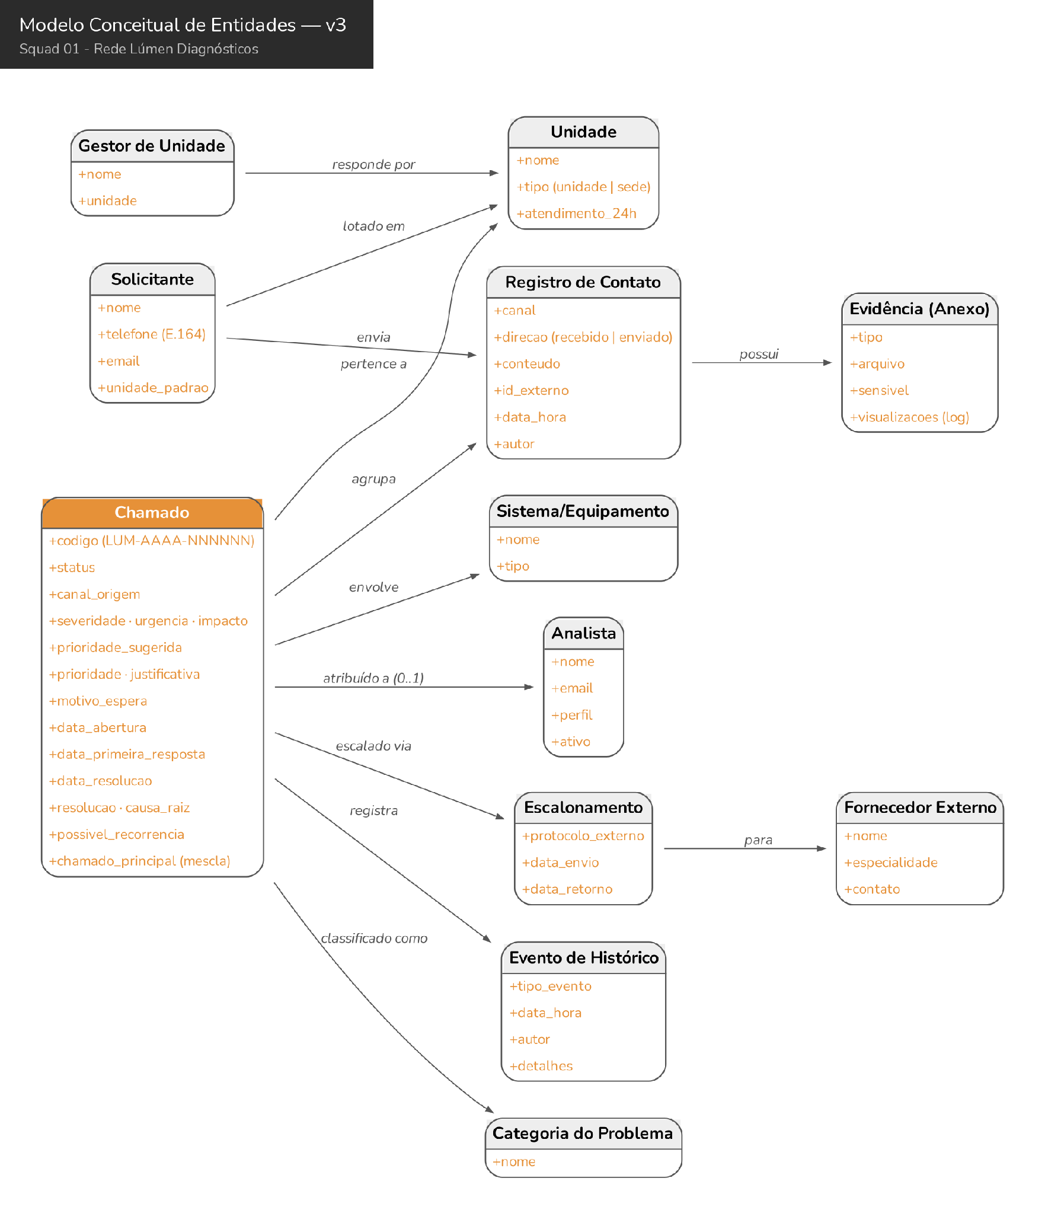
Nota: este é um modelo conceitual, não um esquema de banco de dados. Ele existe para alinhar entendimento do domínio antes de qualquer decisão de modelagem técnica em PostgreSQL.
O Chamado é o agregado principal: única fonte de verdade sobre status, prioridade, responsável, registros de contato associados e evidências.
Mudanças em relação à V2:
- Solicitante ganha telefone e e-mail como identificadores. Um telefone pode estar ligado a mais de um solicitante, quando o aparelho é compartilhado pela unidade.
- Registro de Contato ganha direção (recebido ou enviado) e identificador externo (ID da mensagem do WhatsApp ou Message-ID do e-mail), que evita processar a mesma mensagem duas vezes.
- Evidência passa a pertencer ao Registro de Contato em que chegou, e cada visualização é registrada.
- Escalonamento vira um elemento próprio (protocolo externo, datas de envio e retorno), ligado ao Fornecedor Externo.
- Evento de Histórico substitui o antigo "Histórico de Interação" e registra todos os eventos de domínio da Seção 6.
- Chamado ganha severidade, urgência, impacto, prioridade sugerida, justificativa, canal de origem, motivo de espera e referência ao chamado principal (mesclagem).
- Unidade ganha o tipo (unidade ou sede), para acomodar as áreas corporativas.
A sessão de conversa do chatbot e o controle de leitura de e-mails são tabelas técnicas dos adaptadores de canal e não aparecem no modelo de domínio.

6. Ciclo de Vida do Chamado (Eventos de Domínio)
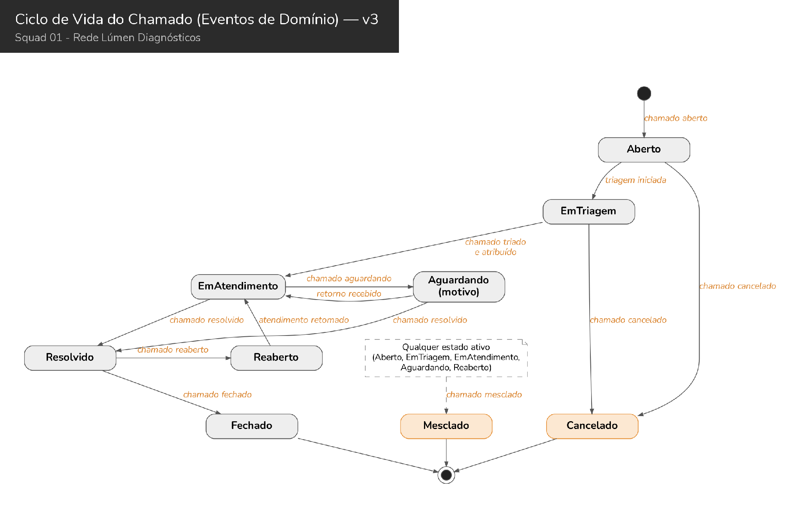
O estado Aguardando é genérico e cobre diferentes motivos de espera, registrados como atributo do chamado (não como estados separados nesta fase):
- Aguardando resposta de fornecedor externo;
- Aguardando retorno do solicitante (ex.: mais informações, confirmação);
- Aguardando peça/equipamento.
Estados finais:
- Fechado: atendimento concluído. O chamado é fechado quando o solicitante confirma a resolução ou manualmente pelo analista. O encerramento automático por inatividade fica como evolução futura.
- Mesclado: o chamado era duplicado e foi incorporado a um chamado principal, que ele passa a referenciar.
- Cancelado: chamado aberto por engano, fora do escopo do suporte ou de teste. Só é possível a partir de Aberto ou EmTriagem e exige motivo.
Observações sobre as transições:
- No registro manual (ligação), o analista pode definir a prioridade e assumir o chamado na mesma operação. O chamado passa por Aberto, EmTriagem e EmAtendimento de uma vez, e todos os eventos são gravados.
- Se o solicitante responder "NÃO" à notificação de resolução dentro do prazo definido, o chamado vai para Reaberto.
- De Resolvido, o chamado só pode ir para Reaberto ou Fechado.
Eventos de domínio: ChamadoAberto, RegistroDeContatoRecebido, TriagemIniciada, PrioridadeDefinida, ChamadoTriado, ChamadoAtribuido, ChamadoAguardando, RetornoRecebido, ChamadoEscalado, ChamadoResolvido, ChamadoReaberto, ChamadoFechado, ChamadoCancelado, RelatoVinculado, RelatoDesvinculado, ChamadoMesclado, NotificacaoEnviada, AnexoVisualizado.

7. Regras de Negócio Identificadas

N. | Regra | Origem  (no contexto do cliente)
RN01 | A plataforma não deve armazenar resultados de exames nem informações clínicas completas de pacientes. | Determinação da direção
RN02 | Deve ser possível registrar um chamado a partir de qualquer canal atual: ligação e atendimento presencial (registro manual pelo analista), WhatsApp (chatbot) e e-mail (caixa do suporte), sem obrigar migração para um canal único. | Expectativa do cliente
RN03 | Múltiplos relatos do mesmo problema devem poder ser associados a um único chamado. | Ausência de identificador único (dor central)
RN04 | A prioridade de um chamado deve resultar da combinação de severidade, urgência e impacto operacional e é definida pelo analista de suporte, não pela percepção do gestor que relata. | Situação recente (gestor declara "crise" e mobiliza equipe inteira)
RN05 | Um chamado deve manter histórico completo e acessível a qualquer analista, independentemente de quem o atendeu inicialmente. | Dor relatada: analistas procuram mensagens antigas
RN06 | Evidências (anexos) são sempre tratadas como potencialmente sensíveis: ficam ocultas por padrão, cada visualização é registrada no histórico e o perfil Liderança não tem acesso a elas. | Segurança e privacidade
RN07 | Chamados relacionados a fornecedores externos devem poder ser escalados mantendo rastreabilidade de que o time interno segue acompanhando. | Distinção suporte interno x equipes externas
RN08 | A introdução da plataforma não pode interromper a operação das unidades nem forçar abandono imediato dos canais atuais. | Expectativa explícita do cliente
RN09 | A distinção entre Incidente e Problema deve ser registrada quando identificada, permitindo tratar causa raiz recorrente separadamente do atendimento pontual. | Situação recente (causas raiz distintas descobertas após investigação)
RN10 | "Crise" é uma decisão organizacional de mobilização extraordinária, vinculável a um ou mais chamados relacionados, não um campo automático de um chamado individual. | Uso indevido do termo "crise" no relato do cliente
RN11 | Severidade e Urgência devem ser avaliadas como critérios distintos antes de se calcular a Prioridade final, a prioridade não deve ser um campo de preenchimento livre do solicitante ou gestor. | Consequência direta da distinção conceitual (Seção 4)
RN12 | Enquanto não houver SLA formal definido pelo cliente, o sistema não deve exibir prazos de atendimento como compromisso, apenas como referência interna de acompanhamento. | Ausência confirmada de SLA formal hoje
RN13 | O solicitante é identificado por telefone (formato E.164) ou e-mail (em minúsculas); o nome serve apenas como apoio. O e-mail é único por solicitante; um telefone pode estar ligado a mais de um solicitante quando o aparelho é compartilhado. | Canais de entrada
RN14 | A comunicação com o solicitante acontece pelo canal de origem do chamado. Chamados abertos por ligação usam o WhatsApp ou o e-mail cadastrado do solicitante, se houver. | Premissa de manter a agilidade dos canais atuais
RN15 | O chatbot e o leitor de e-mail não definem prioridade nem atribuem responsável. Chamados criados por eles entram no estado Aberto, sem prioridade. | Consequência da RN04
RN16 | Cada mensagem externa é processada uma única vez, com base em seu identificador externo (ID da mensagem do WhatsApp ou Message-ID do e-mail). | Confiabilidade dos canais
RN17 | Na mesclagem, o chamado secundário vai para Mesclado e referencia o principal; registros de contato e anexos passam ao principal; o principal assume a maior prioridade entre os dois e mantém seu responsável. Chamados Fechados, Cancelados ou Mesclados não participam de mesclagem. | Duplicidade
RN18 | Registros de contato nunca são apagados. Podem ser vinculados, desvinculados ou movidos entre chamados, sempre com evento no histórico. | Rastreabilidade
RN19 | Respostas automáticas de e-mail (ex.: "fora do escritório", cabeçalho Auto-Submitted) são ignoradas e não geram chamados nem registros de contato. | Evitar laços entre robôs de e-mail
RN20 | Um chamado Resolvido pode ser reaberto pelo solicitante respondendo à notificação de resolução dentro de um prazo definido (proposta: 7 dias). Após esse prazo, um novo relato gera um novo chamado. | Fechamento com confirmação
RN21 | Mensagens de áudio recebidas pelo WhatsApp não são transcritas; o chatbot pede que o problema seja descrito por texto. | Decisão de não transcrever áudio

8. Fatos, Hipóteses, Decisões e Pendências
Separação explícita para deixar claro o que é informação validada, o que é suposição do squad, o que já foi decidido internamente e o que ainda depende de resposta externa.

Fatos apresentados pelo cliente (extraídos do documento de contexto)
- 14 unidades em Pernambuco, 2 abertas 24h; ~900 colaboradores; 7 analistas de suporte.
- Canais atuais de solicitação: WhatsApp, ligação, e-mail, mensagens diretas, contato com gestores, planilhas locais.
- Não existe identificador único por solicitação hoje.
- A direção exige que a solução não armazene resultados de exames nem dados clínicos completos.
- Gestores de unidade classificam a urgência de forma isolada, considerando principalmente o impacto sobre seu próprio setor.
- Em um incidente real relatado (manhã de segunda-feira), múltiplos problemas não relacionados entre si ocorreram quase simultaneamente e foram tratados, a princípio, como uma única crise.
- O cliente quer manter a agilidade dos canais atuais, sem exigir abandono imediato.
- A liderança quer visibilidade agregada: unidades com mais solicitações, problemas recorrentes, tempos de atendimento.

Hipóteses do grupo (ainda não validadas com o cliente)
- Separar "Registro de Contato" de "Chamado" resolve, na prática, o problema de duplicidade relatado.
- É viável iniciar a vinculação de relatos duplicados de forma manual (pelo analista), antes de qualquer automação.
- A distinção formal entre Severidade, Urgência e Prioridade será compreendida e aceita pela equipe de suporte da Lúmen sem grande curva de adoção.
- É operacionalmente viável capturar chamados a partir de WhatsApp e ligação sem atrito relevante para quem relata.
- Transcrição automática de ligações traria, nesta fase, mais risco de exposição de dado sensível do que benefício (ver discussão anterior sobre o canal de ligação).

Decisões já tomadas pelo grupo
- Adotar abordagem de análise de domínio híbrida enxuta (linguagem ubíqua + agregados + eventos de domínio), sem mapear múltiplos bounded contexts nesta fase.
- Tratar o Chamado como agregado central e única fonte de verdade sobre status e responsável.
- Não perseguir, por padrão, o armazenamento de transcrição bruta de ligações; se a funcionalidade avançar, aplicar extração estruturada com descarte do áudio/texto bruto.
- Manter os canais atuais como pontos de entrada válidos no MVP, em vez de exigir um canal único desde já.
- Não modelar Incidente, Problema e Crise como entidades de dados nesta fase, tratá-los como conceitos de raciocínio (Seção 4).

Pontos que ainda precisam ser validados (pendências)
- A Rede Lúmen possui hoje algum sistema de telefonia com gravação de chamadas?
- Existe algum SLA informal já praticado por tipo de problema?
- Quem tem autoridade para reclassificar a prioridade definida por um gestor de unidade?
- Como o cliente decide hoje, na prática, se dois relatos são "o mesmo problema"?
- Quais campos o cliente considera seguros o suficiente para registrar sem risco de dado sensível?
- Faz sentido, já no MVP, capturar chamados por ligação de forma automatizada, ou isso fica para uma fase futura?

9. Casos de Uso Iniciais (derivados da "Situação Recente" do cliente)

UC01 | Registrar chamado a partir de ligação ou atendimento presencial (manual, pelo analista).
UC02 | Abrir chamado pelo WhatsApp por meio do chatbot.
UC03 | Abrir chamado por e-mail enviado à caixa do suporte.
UC04 | Identificar relatos duplicados/relacionados antes de tratá-los como chamados distintos.
UC05 | Mesclar chamados duplicados já criados.
UC06 | Triar por prioridade real (severidade + urgência + impacto), não por urgência autodeclarada.
UC07 | Acompanhar chamado até resolução, registrando causa raiz para identificar recorrência (possível Problema).
UC08 | Visualizar todos os chamados em aberto e seus responsáveis em tempo real.
UC09 | Escalar chamado para fornecedor externo mantendo rastreabilidade com o time interno.
UC10 | Notificar o solicitante pelo canal de origem e receber suas respostas no histórico do chamado.

10. Invariantes e Restrições
- Um Chamado sempre pertence a exatamente uma Unidade.
- Um Chamado pode ter zero ou um Analista responsável em um dado momento.
- Um Chamado pode agregar um ou mais Registros de Contato.
- Dados clínicos completos nunca devem ser campo obrigatório ou incentivado no registro do chamado.
- O Status só pode retroceder de Resolvido para Reaberto — não há transição direta de Resolvido para EmTriagem.

Controle de Revisão
Data | Responsável | Alteração
09/09/2026 | Sarah Cyrne | Criação e escrita do documento
17/09/2026 | Sarah Cyrne | V2 - adicionadas distinções conceituais (chamado/incidente/problema/crise/severidade/urgência/prioridade/SLA), escopo do domínio, responsabilidades por ator, regras de negócio 09–12 e separação fato/hipótese/decisão/pendência
24/09/2026 | Aguinaldo Neto | V3 - canais de entrada (ligação, WhatsApp, e-mail), ator Sistema, glossário ampliado, matriz de prioridade, modelo conceitual e ciclo de vida atualizados (Fechado, Mesclado, Cancelado), RN02/04/06/10/11 revisadas, RN13–RN21, novas decisões e casos de uso UC01–UC10

